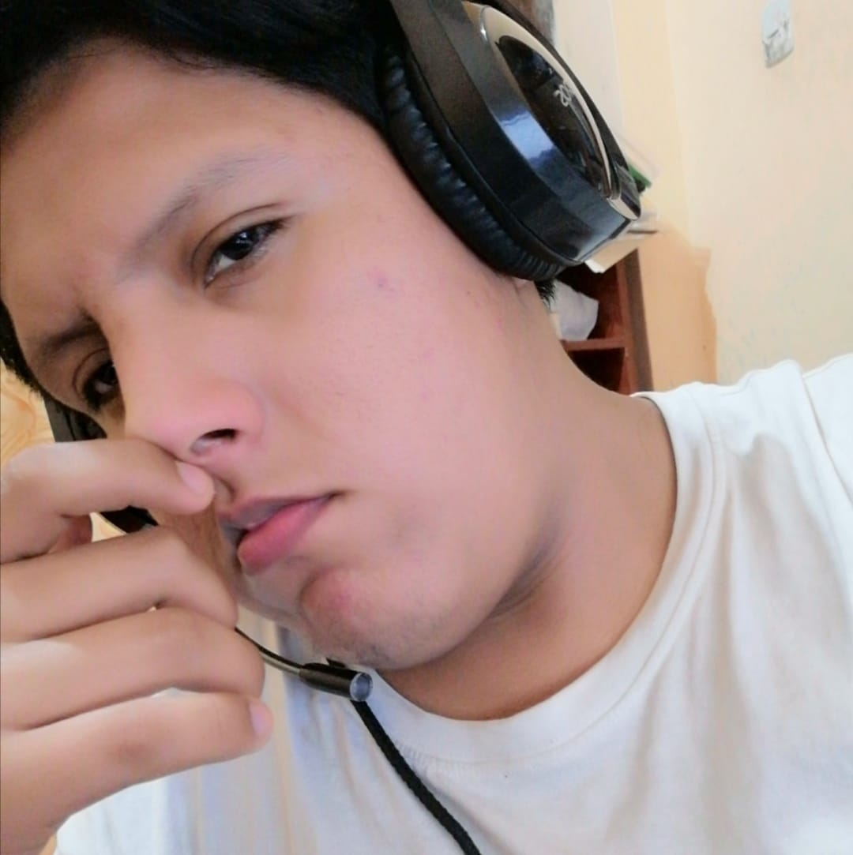 |  | angel m. quispe r.  PUESTO AQUÍ
Perfil  Conocimientos informáticos  Microsoft ,Excel Microsoft ,PowerPoint Microsoft Word, autocad  Contacto  TELÉFONO:  SITIO WEB:  CORREO ELECTRÓNICO:  Aficiones  TECNOLOGIA  RESPONSABILIDAD  ACTIVO  FUTBOL |  | EDUCACIÓN  Educación Secundaria  Cruz Saco  Marzo 2015 - Diciembre 2015  Técnico  Universitario  Universidad Privada del Norte Norte  Julio 2019  Lidemperu – Ingles  Básico 07  Noviembre 2018  Universitario  Universidad peruana los andes  Marzo 2019  Universitario  Universidad Privada del Norte  EXPERIENCIA LABORAL  Agente de ventas  D'MARTIN  en ventas  Junio 2015  CIBERNET GARCIA  Ventas, reponedor, mantenimiento de pc, instalación de programas, servicio técnico nivel intermedio  ENERO 2012 - 2018  APTITUDES  CREATIVIDAD  RESPETO  ATENCION DE LOS DETALLES  RESILENCIA

